八上物理期末专题训练
【眼睛和眼镜】成像作图题
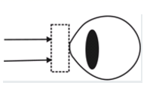
1、小明检查视力时发现自己近视了，医生给他佩戴了眼镜对视力进行了矫正，如图所示，在方框内画出矫正近视眼的透镜，并完成光路图。

【答案】

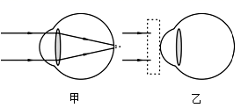
2、如图所示，图甲是小明奶奶眼睛成像情况示意图，请在图乙中画出矫正小明奶奶视力所需的透镜并完成光路图。

【答案】

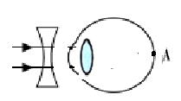
3、小明检查视力时发现自己近视了，医生给他佩戴了眼镜对视力进行了矫正。试在图中完成视力矫正后光线经眼镜在视网膜 A 点成清晰的像的光路图。

【答案】

4、请根据近视眼的成因和矫正方法，在如图所示的方框内画出矫正所需的透镜并完成光路图。
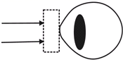
【答案】

5、按照题目要求作图：
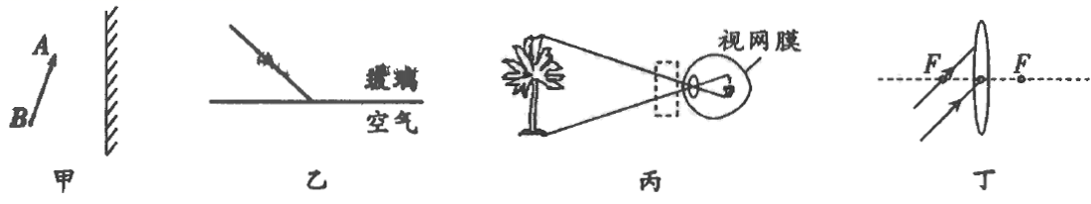
（1）根据平面镜成像特点，在图甲中画出物体AB所成的像A'B' ；

【答案】

（2）一束光线从玻璃斜射向空气。请在乙图中画出反射光线和折射光线（大致方向） ；

【答案】

（3）请在如图丙所示的物体与人眼之间添上合适的透镜，使物体成像于视网膜上 ；

【答案】

（4）如图丁所示，请画出图中入射光线通过凸透镜后对应的折射光线。

【答案】

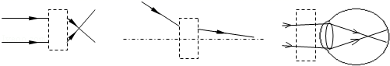
6、在如图所示的光路图中，分别填入合适的透镜和能矫正该眼睛视力的透镜。

【答案】

7、如图所示，是矫正远视眼的光路示意图，请在虚线方框内画出相应的透镜。
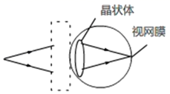
【答案】

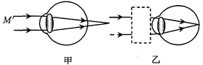
8、如图甲是某人眼睛观察某物体的成像示意图，请在图乙中的虚线框内填上适当的透镜，使该物体能成像在视网膜上。

【答案】

八上物理期末专题训练
【眼睛和眼镜】成像作图题
1、小明检查视力时发现自己近视了，医生给他佩戴了眼镜对视力进行了矫正，如图所示，在方框内画出矫正近视眼的透镜，并完成光路图。
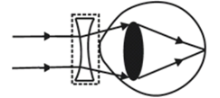
【答案】

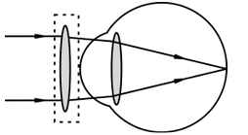
2、如图所示，图甲是小明奶奶眼睛成像情况示意图，请在图乙中画出矫正小明奶奶视力所需的透镜并完成光路图。

【答案】

3、小明检查视力时发现自己近视了，医生给他佩戴了眼镜对视力进行了矫正。试在图中完成视力矫正后光线经眼镜在视网膜 A 点成清晰的像的光路图。
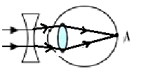

【答案】

4、请根据近视眼的成因和矫正方法，在如图所示的方框内画出矫正所需的透镜并完成光路图。
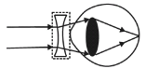
【答案】

5、按照题目要求作图：
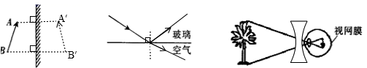
（1）根据平面镜成像特点，在图甲中画出物体AB所成的像A'B' ；

【答案】

（2）一束光线从玻璃斜射向空气。请在乙图中画出反射光线和折射光线（大致方向） ；

【答案】

（3）请在如图丙所示的物体与人眼之间添上合适的透镜，使物体成像于视网膜上 ；

【答案】

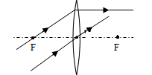
（4）如图丁所示，请画出图中入射光线通过凸透镜后对应的折射光线。

【答案】

6、在如图所示的光路图中，分别填入合适的透镜和能矫正该眼睛视力的透镜。

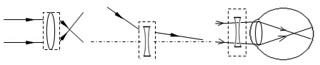
【答案】

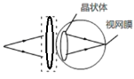
7、如图所示，是矫正远视眼的光路示意图，请在虚线方框内画出相应的透镜。
【答案】

8、如图甲是某人眼睛观察某物体的成像示意图，请在图乙中的虚线框内填上适当的透镜，使该物体能成像在视网膜上。

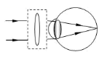
【答案】

